**需求说明书**

**项 目 名 称：**

**提 出 部 门：**

**编 号：**

**日 期：**

**版本历史**

|  |  |  |  |  |  |
| --- | --- | --- | --- | --- | --- |
| 版本 | 编制/日期 | 审核/日期 | 甲方签字 | 乙方签字 | 备注 |
|  |  |  |  |  |  |
|  |  |  |  |  |  |
|  |  |  |  |  |  |
|  |  |  |  |  |  |
|  |  |  |  |  |  |
|  |  |  |  |  |  |
|  |  |  |  |  |  |
|  |  |  |  |  |  |

需求规范说明 : 在双方确认好需求后，各自签字盖章生效，附于合同，如果需求确定，客户有权要求乙方按照需求进行开发并验收，与需求不合之处，有权要求乙方进行整改。开始开发工作之后，需要改动视为二次开发，敬请了解。

## 目录

[一 功能分析 2](#_Toc2102)

[1.1前台功能简析 2](#_Toc16174)

[1.2 后台功能简析 6](#_Toc28262)

[二 App微信公众号 打开关闭流程（并附设计图设计图做完上） 7](#_Toc14682)

[2.1用户打开app展示一张大图片（微信公众号不含此功能） 7](#_Toc21400)

[2.2第一次进入app 有引导页面，第二次进入app则无需引导页面，由图片直接进入首页（微信公众号不含此功能） 7](#_Toc17597)

[2.3进入app后，app下方展示 7](#_Toc24093)

[1：首页 2：商品 3：购物车 4 我的 四大模块，点击这些模块可进行切换，默认进入首页（微信公众号不含此功能） 7](#_Toc1602)

[2.4首页展示内容包含： 7](#_Toc16633)

[2.5点击商品，进入商品的展示页面： 7](#_Toc1937)

[2.6点击购物车，进入购物车的展示页面： 7](#_Toc24321)

[2.7点击我的，进入我的信息的展示页面： 8](#_Toc26807)

[2.8所有点击商品都进入商品详细页面： 8](#_Toc9843)

[2.9购物车点击付款或者由商品点击付款进入订单确认页面： 8](#_Toc31702)

[2.10点击订单确认按钮进入订单详细界面： 8](#_Toc12891)

[三 后台打开关闭流程（并附设计图） 10](#_Toc881)

[四 备注 10](#_Toc10290)

## 一 功能分析

根据对该系统的分析，该系统应具有如下功能

### 1.1前台功能简析

1. 用户注册

没有账号的用户可以通过用户注册来注册用户。

1. 用户登录

用户登录并经过身份验证合法后，用户能执行该子系统的所有功能。

1. 手机号变更

用户可以变更绑定的手机号，通过验证码来进行变更(应对用户号码更换或者遗失的情况)

1. 用户信息管理
   1. 配置用户的收货信息（收货人、收货地址、邮编），每个用户允许有多个收货信息，下订单时如果是第一次下订单，则要求添加收货信息。否则使用最近使用过的收货信息，允许对最近使用的收货信息进行修改。
   2. 配置用户的送货方式，每个用户允许有多个送货方式，下订单时如果是第一次下订单，则要求添加送货方式。否则使用最近使用过的送货方式，允许对最近使用的送货方式进行修改。（送货方式有自提，以及快递两种，如有其他需求可以进行商定）
   3. 修改用户的基本信息
2. 浏览商品：用户能够浏览商品。

在主页上，有广告栏，商品相关分为：1：推荐分类 2：精品推荐 3：特价专区 三个分类，每个分类下显示相关信息。

应向用户显示商品清单，用户选择了一个商品之后，应能显示该类别下的实际商品的列表，点击列表中的商品，显示商品详细信息 图片（如果有）、名称、简单描述、价格信息，并允许把商品加入购物车或者直接支付。

1. 显示商品详情：显示商品的较大图片和/或该产品的详细说明、价格信息，并允许把商品加入购物车。
2. 搜索商品：用户能够根据商品的名字搜索符合条件的商品，例如搜索鱼，会把商品名字带鱼的都展示出来。
3. 购买商品：用户能够把商品放入购物车之后一起结算或者直接支付结算。
4. 管理购物车
   1. 删除购物车中的商品。
   2. 更改某些商品的数量。
   3. 清空购物车。
   4. 购物车结算
5. 确认订单：结帐前必须再次验证用户，未登录用户要求登录，登录验证合法后，可以选择用户的收货信息、送货方式、付款方式、接下来就可下订单。
6. 下订单：计算订单的运费（运费需要按照箱进行，箱的重量支持后台配置，例如可以动态设置为10kg，或者任意kg，计算运费时按照装箱数量进行计算）、和商品总计费用，显示订单的订单号、日期、快递费、收货信息、送货方式（上门自提或者物流）、付款方式（账户余额付款或者支付宝微信钱包付款）、以及订单项目明细。
7. 付款：用户可选择付款方式 账户余额支付宝微信等
8. 平台发货结算：平台对用户付款进行发货，并按实际发货量进行结算，多出的钱充入用户的账户余额
9. 用户账户余额提现：用户可以对余额进行提现到银行卡
10. 订单管理
    1. 查看订单。

用户可基于已付款，未付款，待评价来检索订单

* 1. 删除订单，只允许对未付款的订单进行删除（用户只能删除订单，不能修改订单，订单的修改需要系统管理员进行操作）

1. 商品评价，用户可以对已经购买并付款收货的产品进行评价
2. 显示新品、特价品：向用户展示最新的产品和特价品。
3. 修改用户信息，不能修改用户的ID。

### 1.2 后台功能简析

1. 系统管理员登陆

系统管理员为最高权限管理员，系统预设，验证登陆用户名密码合法后可进行登陆

1. 系统管理员创建管理员

如果需要多个人员进行管理，系统管理员可创建管理员来管理后台，新增管理员

1. 查看用户反馈信息

管理员帐户登陆后可以查看用户反馈的信息

1. 查看订单，修改订单

可以查看订单，支持按时间节点和订单号来进行订单的检索

1. 编辑商品分类

对商品的分类进行编辑

1. 添加渔港

可以编辑有哪些渔港

1. 添加删除商品，编辑修改商品

新增商品，对商品进行上架下架处理，也可以对商品信息进行编辑。

添加商品管理员需要填写

商品名称 例如 大黄鱼

商品规格 例如 单体重量在 100-200g 或者 4-5条一斤

商品价格 例如 100元

商品单位 例如 斤 （支持 斤 两 克）

商品所在渔港 选择 6中添加的渔港，例如 舟山渔港

商品捕捞地 远海或近海

商品支持配送地区 例如 上海 （需要支持多选）

这里漏了 录入 普通用户余额支付享受折扣 商家用户余额支付享受折扣

1. 用户查看，拉黑，删除非法用户

对于异常用户进行查看封号操作

1. 后台管理员可以设置箱重量 （用于物流费用计算）
2. 后台管理员可以设置免物流费总额 。（订单满多少减免物流费）
3. 后台管理员可以进行发货，对订单进行发货，并自动退还多支付部分到个人账户

发货时，有系统管理员输入 退还金额，快递类型，快递单号，客户可根据快递单号到响应的快递平台进行查看物流情况。并且发货完成，短信通知 购买客户商品已经发货信息

## 二 App微信公众号 打开关闭流程（并附设计图设计图做完上）

### 2.1用户打开app展示一张大图片（微信公众号不含此功能）

### 2.2第一次进入app 有引导页面，第二次进入app则无需引导页面，由图片直接进入首页（微信公众号不含此功能）

### 2.3进入app后，app下方展示

### 1：首页 2：商品分类 3：购物车 4 我的 四大模块，点击这些模块可进行切换，默认进入首页

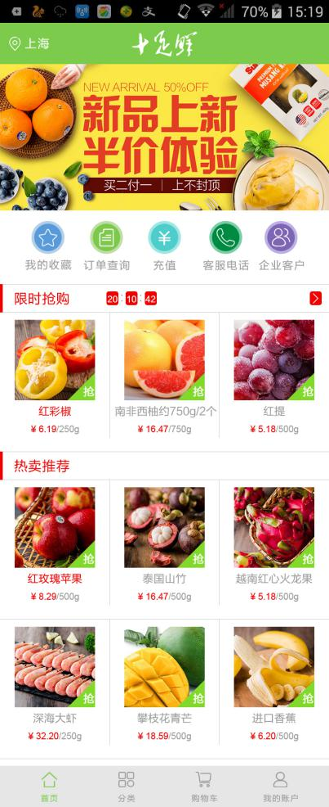

2.4首页展示内容包含：

1. 广告位，点击广告位进入第三方链接或者商品信息

2. 快捷入口， 分 我的收藏 订单查询 充值 客服电话 企业客户

我的收藏点击进入 收藏商品列表页面。

订单查询点击进入 所有订单的列表界面

充值 点击进入充值账户界面

客服电话 点击进入拨打电话界面，拨打默认电话

企业客户 点击申请成为企业客户，后台同意之后，享受企业用户的折扣

3. 精选推荐，点击对应商品进入单个商品详细信息页面，点击箭头更多，则打开精选列表信息

4. 特价专区，点击对应商品进入单个商品详细信息页面，点击箭头更多，则打开特价列表信息

### 2.5点击商品分类，进入商品的分类展示页面：

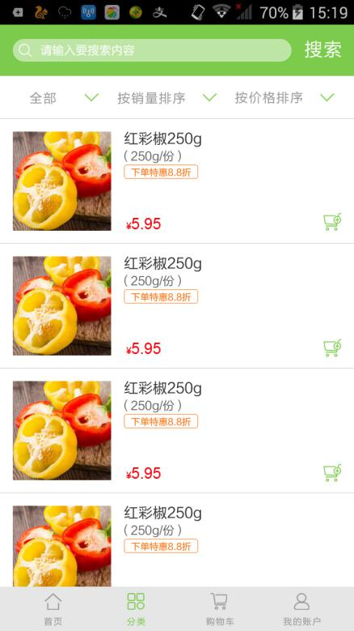

最上面搜索框

输入关键字，点击搜索。在货品中，货物名称含有该关键字的货物显示在列表中

IMG_256

分类

左边第一栏为 分类 例如 鱼类 贝壳类 等等，可以在后台配置

点开样式

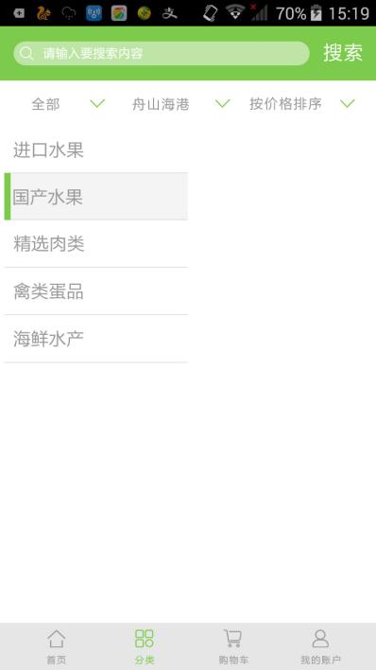

中间的分类 为所有港口，可以输入所有港口进行分类（选择某个渔港，就只显示该渔港的货品）

最右边的排序 价格排序

点击商品进入商品的详细页面

### 2.6点击购物车，进入购物车的展示页面：

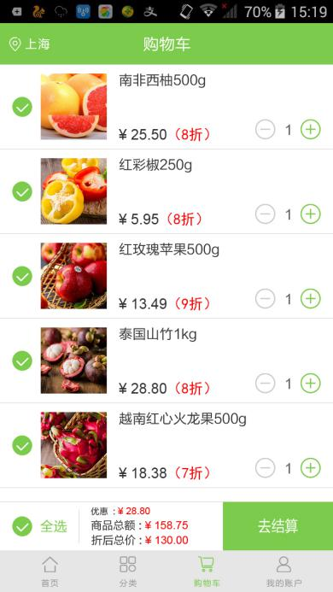

购物车展示内容包含： 1.用户加入购物车的所有商品列表展示

2.用户可点击商品前面的√ 进行勾选进行付款的商品

3.用户可点击全选 选择购物车所有商品

4.显示优惠了多少钱，商品原来 总价 以及 折后的总价

5.去结算按钮，点击以后进入结算页面

### 2.7点击我的，进入我的信息的展示页面：

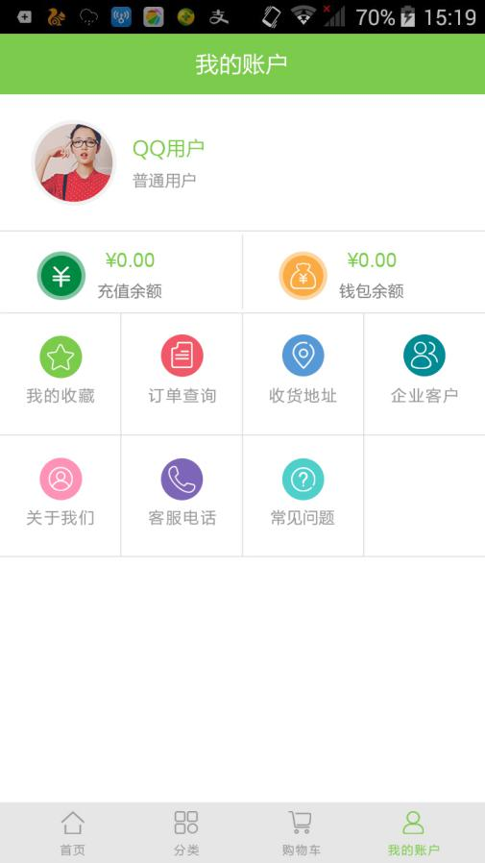

我的信息的展示页面内容包含：1.头像 可进行头像的修改

2.昵称 可进行昵称的修改 普通用户和企业用户根据是 否通过企业用户的审核来决定

3.充值余额，充值余额不可提现，只能进行充值

4.钱包余额，钱包余额可以进行提现

5.查看我的订单 进入订单页面

6.查看我的收藏 进入收藏页面

7.管理收货地址 进入收货地址管理页面

8.企业客户 点击以后 向后台申请企业客户权限（去掉该功能）

9.关于 版权申明

10.常见问题 点击以后进入常见问题介绍解释页面

### 2.8所有点击商品都进入商品详细页面：

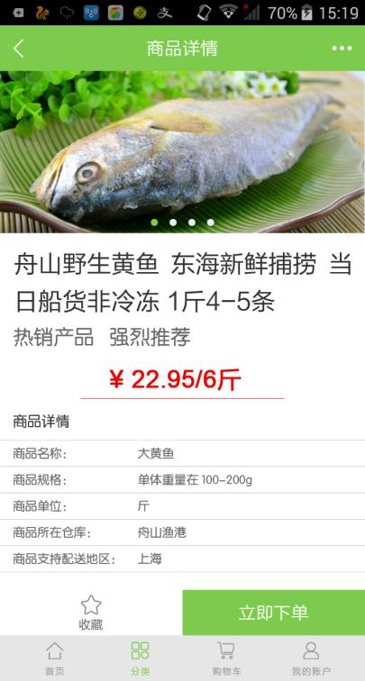

商品展示内容包含： 1.商品图片

2. 商品名称 例如 大黄鱼

3.商品规格 例如 单体重量在 100-200g 或者 4-5条一斤

4.商品价格 例如 100元

5.商品单位 例如 斤 （支持 斤 两 克）

6.商品所在渔港 选择 6中添加的渔港，例如 舟山渔港

7.商品支持配送地区 例如 上海

8.增加预计发货时间 由客户后台进行填写

9.增加底部富文本的展示商品的图文的详细信息

10.用户可以选择几斤几两（例如10块一斤，用户可以选择1斤1两 则支付金额为 11 块）

以上所有内容为用户上架商品的时候进行填写或者选择

后台需要支持 斤 两 克 单位选择以及换算

后台需支持 录入 所有渔港，在点击渔港时选择录入的渔港

用户点击收藏后，列入收藏列表

### 2.9购物车点击付款或者由商品点击付款进入订单确认页面：

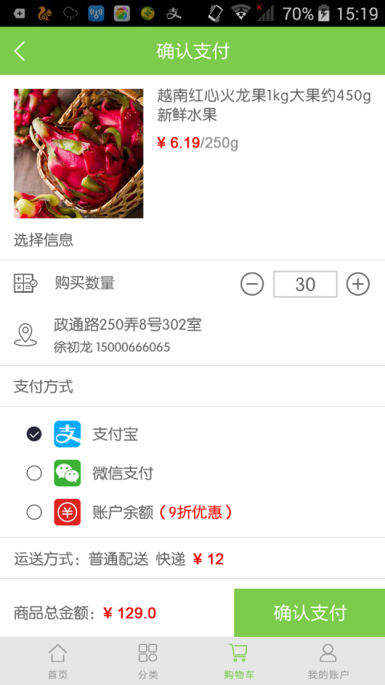

订单确认页面展示内容：1.收货地址 点击进入收货地址选择页面

2.待付款商品列表

3.收货方式选择 用户可选择上门自取和快递两种方式

4.商品总价 和 物流运费

5.订单总价

6.订单确认支付按钮，进入确认支付页面

7.返回按钮，取消按钮，回到上个界面

**2.11由“我的”模块点击进入收货地址管理页面，或者订单管理页面点击选择收货地址，进入收货地址管理页面**

收货管理地址界面展示内容：1.所有的收货地址列表

2.可以对收货地址进行 增删改

3.可以选择设置默认收货地址

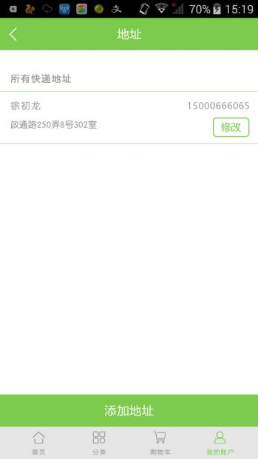

**2.12由“我的”模块可进入查看订单页面：**

查看订单页面展示内容：1.所有的订单 点击单条，可进入订单的详细页面

2.状态为未付款状态的订单可以直接进行支付

3.状态为未付款的订单可以进行删除

4.状态为已付款状态的订单可以进行查看物流和确认收货 5.状态为已付款状态的订单可以对商品进行评价

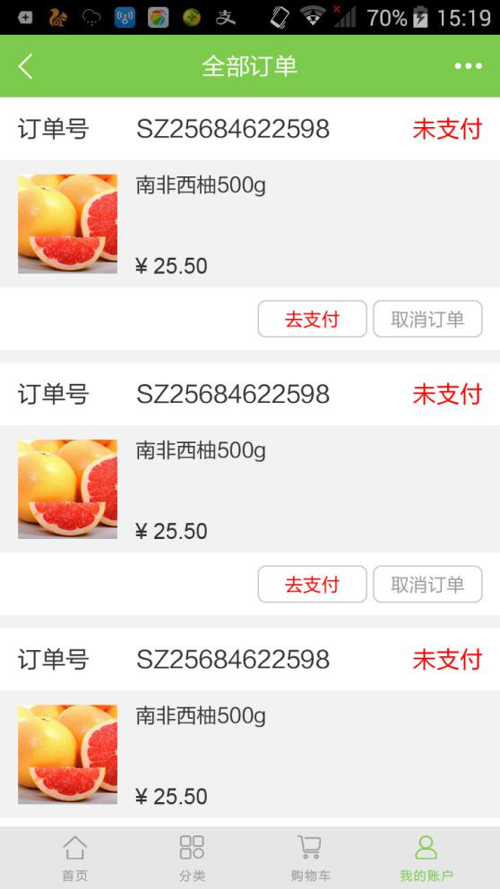

**我的充值账户**

**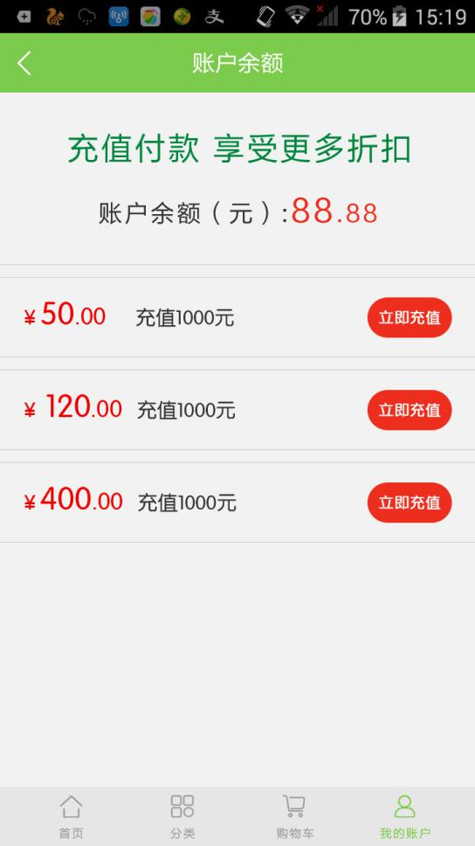**

**显示用户余额，并且可以对余额进行充值，用户输入金额，后台可以设置三个 譬如**

**充 100 赠送 10**

**充 500 赠送 60**

**充 1000 赠送 100**

以下UI属于简单UI，不进行单独设计

**2.14由“我的”模块可进入用户反馈模块 ：**

用户可以填写反馈内容并提交

就是简单输入建议并提交。

在后台可以查看到用户提的建议

### 2.10点击订单确认支付按钮进入支付界面：

订单详细界面展示内容：输入密码进行支付

用户支付成功后给预设的客服手机号码发送短信进行提示

**2.15登录功能：**

在点击购买或者购物车，或者”我的”界面的时候，会进行用户是否登录的校验，如果未登录，则进入登录页面

登录页面 为输入用户名和密码，进行登录

**2.16修改密码：**

用户根据手机接收验证码进行密码修改

**2.17修改绑定手机：**

用户通过老电话号码验证，并验证新手机号码后进行绑定手机的修改

**2.18注销登录app：**

下次进入需要重新进行登录

点击按钮退出app，进入登录页面

## 

## 订单流程图



## 三 后台打开关闭流程（并附设计图）

## 这块后台流程具体确认开发后进行完善，需要美工图片等等的资源。

## 四 备注

在完成现有功能开发后，如果有时间，帮客户做一个类似实体卡功能，后台输入金额自动生成一个序列号，把这个序列号做成卡片，由卡片进行充值